МИНИСТЕРСТВО НАУКИ И ВЫСШЕГО ОБРАЗОВАНИЯ РОССИЙСКОЙ ФЕДЕРАЦИИ
федеральное государственное автономное образовательное учреждение высшего образования
«САНКТ-ПЕТЕРБУРГСКИЙ ГОСУДАРСТВЕННЫЙ УНИВЕРСИТЕТ
АЭРОКОСМИЧЕСКОГО ПРИБОРОСТРОЕНИЯ»
КАФЕДРА 25
Инфокоммуникационных технологий и систем связи

КУРСОВАЯ РАБОТА (ПРОЕКТ)
ЗАЩИЩЕНА С ОЦЕНКОЙ
РУКОВОДИТЕЛЬ
доцент,канд. тех. наук |  |  |  | Е.М. Линский
должность, уч. степень, звание |  | подпись, дата |  | инициалы, фамилия

ПОЯСНИТЕЛЬНАЯ ЗАПИСКА
К КУРСОВОЙ РАБОТЕ (ПРОЕКТУ)

Алгоритм Прима. Поиск минимального
остовного дерева
по дисциплине: ОСНОВЫ ПРОГРАММИРОВАНИЯ
РАБОТУ ВЫПОЛНИЛ
СТУДЕНТ гр. № | 2552 |  |  |  | А. А. Николаев
 |  |  | подпись, дата |  | инициалы, фамилия
Санкт-Петербург 2026

Оглавление
Оглавление 2
1. Постановка задачи 3
2. Алгоритм 5
2.1. Идея алгоритма 5
2.2. Структуры данных 5
2.3. Пошаговое выполнение на примере 5
2.4. Псевдокод 7
2.5. Анализ сложности 8
3. Инструкция пользователя 8
3.1. Запуск программы 8
3.2. Формат входного файла 8
3.3. Формат выходного файла 9
4. Тестовые примеры 9
4.1. Тест 1. Четыре вершины 9
4.2. Тест 2. Пять вершин 9
4.3. Тест 3. Шесть вершин 10
Список литературы 10
Приложение. Листинг исходного кода 11

1. Постановка задачи
Задачей данной курсовой работы является разработка программы, которая по заданному взвешенному неориентированному связному графу строит его минимальное остовное дерево с помощью алгоритма Прима и сохраняет результат в текстовый файл в формате graphviz (DOT).
Пусть задан связный неориентированный граф G = (V, E), каждому ребру e ∈ E которого приписан неотрицательный вес w(e). Остовным деревом (каркасом) графа называется такой его подграф T = (V, E′), который содержит все вершины исходного графа и при этом является деревом, то есть связным графом без циклов. Минимальным остовным деревом называется остовное дерево, сумма весов рёбер которого минимальна среди всех остовных деревьев данного графа. Если в графе имеются рёбра одинакового веса, минимальное остовное дерево может быть не единственным; в этом случае программа выводит одно из возможных.
Задача имеет практический смысл: минимальное остовное дерево описывает, например, наиболее дешёвый способ соединения нескольких объектов сетью (дорогами, линиями связи, трубопроводами) без образования циклов. Связность дерева гарантирует достижимость любого объекта, а отсутствие циклов — отсутствие избыточных соединений.
Осмысленность задачи можно показать на примере. Для графа, изображённого на рисунке 1, существуют остовные деревья различной стоимости. Так, дерево из рёбер (0,1), (1,2), (1,3), (3,4) и (4,5) имеет суммарный вес 4+1+5+2+3 = 15, тогда как дерево из рёбер (0,2), (1,2), (1,3), (3,4) и (4,5) имеет вес 2+1+5+2+3 = 13. Таким образом, выбор дерева минимальной стоимости не является тривиальным. Подробное описание задачи и алгоритма её решения приведено в книге [1].
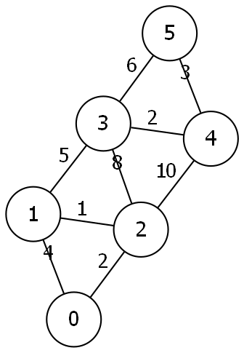
Рисунок 1 — Исходный взвешенный неориентированный граф

2. Алгоритм

2.1. Идея алгоритма
Алгоритм Прима относится к классу жадных алгоритмов. Он строит минимальное остовное дерево постепенно: на каждом шаге к уже построенной части дерева присоединяется ребро минимального веса, один конец которого лежит в дереве, а другой — вне его. Построение начинается с произвольной вершины (в данной реализации — с вершины с номером 0). Процесс продолжается до тех пор, пока в дерево не будут включены все вершины графа.

2.2. Структуры данных
В программе используются следующие структуры данных:
— граф хранится в виде списков смежности — контейнера std::vector<std::vector<Edge>>, где Edge — структура, содержащая номера вершин и вес ребра;
— множество вершин, уже включённых в дерево, представляется булевым вектором std::vector<bool>;
— для выбора ребра минимального веса, пересекающего разрез (множество рёбер, соединяющих вершины дерева с остальными вершинами), используется очередь с приоритетом std::priority_queue, основанная на двоичной куче.

2.3. Пошаговое выполнение на примере
Рассмотрим работу алгоритма на графе, изображённом на рисунке 1. Построение начинается с вершины 0.
1. Дерево состоит из вершины {0}. Рёбра, пересекающие разрез: (0,1) с весом 4 и (0,2) с весом 2. Выбирается ребро минимального веса (0,2); вершина 2 включается в дерево.
2. Дерево: {0,2}. Рёбра, пересекающие разрез: (0,1), (1,2), (2,3), (2,4). Минимальное — (1,2) с весом 1; вершина 1 включается в дерево.
3. Дерево: {0,1,2}. Из рёбер (2,3), (2,4), (1,3) выбирается (1,3) с весом 5; вершина 3 включается в дерево.
4. Дерево: {0,1,2,3}. Из рёбер (2,4), (3,4), (3,5) выбирается (3,4) с весом 2; вершина 4 включается в дерево.
5. Дерево: {0,1,2,3,4}. Из рёбер (3,5), (4,5) выбирается (4,5) с весом 3; вершина 5 включается в дерево.
Все вершины включены в дерево; построение завершено. Суммарный вес минимального остовного дерева равен 2+1+5+2+3 = 13. Результат приведён на рисунке 2.
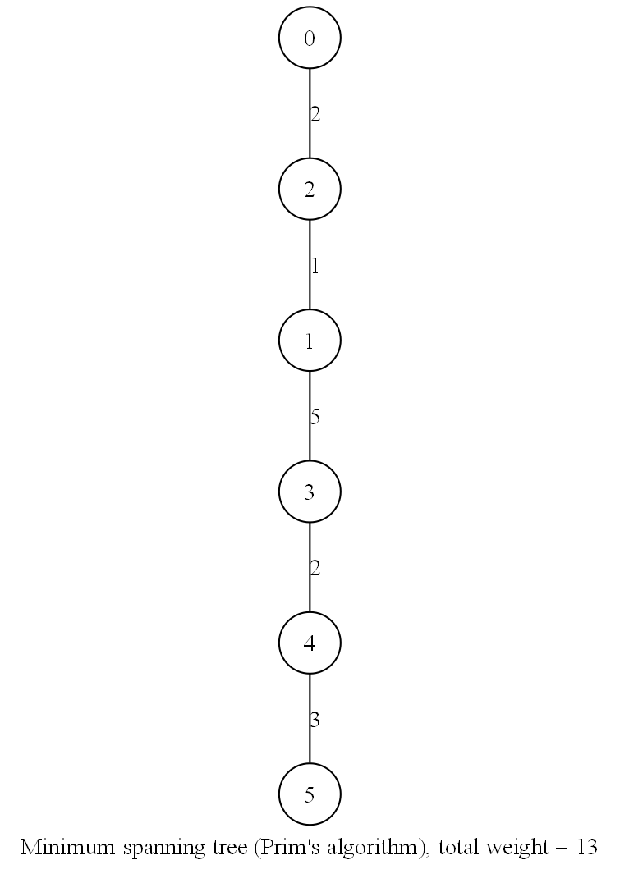
Рисунок 2 — Минимальное остовное дерево — результат работы программы, отрисованный программой graphviz

2.4. Псевдокод
АЛГОРИТМ Прима(G, start = 0):
in_tree[v] <- false для всех v из V
tree_edges <- пустой список рёбер
total_weight <- 0

in_tree[start] <- true
frontier <- пустая очередь с приоритетом (минимум по весу)
для каждого ребра e = (start, u, w) из G.adjacency(start):
frontier.push((w, e))

пока frontier не пуста:
(w, e) <- frontier.top(); frontier.pop()
если in_tree[e.to] == true:
continue // ребро ведёт в уже включённую вершину
in_tree[e.to] <- true
tree_edges.push_back(e)
total_weight <- total_weight + w
для каждого ребра next = (e.to, x, w2) из G.adjacency(e.to):
если in_tree[x] == false:
frontier.push((w2, next))

вернуть (tree_edges, total_weight)

2.5. Анализ сложности
Каждая вершина включается в дерево ровно один раз, поэтому цикл построения дерева выполняется не более |V| раз. Каждое ребро графа попадает в очередь с приоритетом не более двух раз (по одному разу для каждого из своих концов), поэтому общее количество операций с кучей не превосходит 2·|E|. Операции вставки и извлечения минимума из двоичной кучи выполняются за O(log n), где n — количество элементов в куче, не превосходящее |E|. Таким образом, временная сложность алгоритма составляет O((V + E)·log E). Поскольку в простом графе |E| ≤ |V|·(|V|−1)/2, справедливо log E = O(log V), поэтому сложность можно записать как O((V + E)·log V). Затраты памяти составляют O(V + E).

3. Инструкция пользователя

3.1. Запуск программы
Программа запускается из командной строки и принимает два аргумента — имена входного и выходного файлов:
prim.exe input.txt output.dot

3.2. Формат входного файла
Входной файл содержит матрицу смежности весов графа. В первой строке задано количество вершин N, далее следуют N строк по N чисел. Число 0 означает отсутствие ребра, положительное число — вес ребра. Граф неориентированный, поэтому матрица должна быть симметричной.

3.3. Формат выходного файла
Выходной файл содержит граф в формате DOT, поддерживаемом программой graphviz. В файл записываются все вершины графа и рёбра построенного минимального остовного дерева с указанием весов; суммарный вес дерева указывается в подписи графа. Такой файл можно преобразовать в изображение командой:
dot -Tpng output.dot -o graph.png

4. Тестовые примеры
Ниже приведены три тестовых примера. Для каждого указаны входной файл, полученный выходной файл и суммарный вес минимального остовного дерева.

4.1. Тест 1. Четыре вершины
Входной файл:
4
0 1 2 3
1 0 4 5
2 4 0 6
3 5 6 0
Выходной файл:
graph MST {
label = "Minimum spanning tree (Prim's algorithm), total weight = 6";
node [shape = circle];
0; 1; 2; 3;
0 -- 1 [label = "1"];
0 -- 2 [label = "2"];
0 -- 3 [label = "3"];
}
Суммарный вес: 6.

4.2. Тест 2. Пять вершин
Входной файл:
5
0 2 0 6 0
2 0 3 8 5
0 3 0 0 7
6 8 0 0 9
0 5 7 9 0
Выходной файл:
graph MST {
label = "Minimum spanning tree (Prim's algorithm), total weight = 16";
node [shape = circle];
0; 1; 2; 3; 4;
0 -- 1 [label = "2"];
1 -- 2 [label = "3"];
1 -- 4 [label = "5"];
0 -- 3 [label = "6"];
}
Суммарный вес: 16.

4.3. Тест 3. Шесть вершин
Входной файл:
6
0 4 2 0 0 0
4 0 1 5 0 0
2 1 0 8 10 0
0 5 8 0 2 6
0 0 10 2 0 3
0 0 0 6 3 0
Выходной файл:
graph MST {
label = "Minimum spanning tree (Prim's algorithm), total weight = 13";
node [shape = circle];
0; 1; 2; 3; 4; 5;
0 -- 2 [label = "2"];
2 -- 1 [label = "1"];
1 -- 3 [label = "5"];
3 -- 4 [label = "2"];
4 -- 5 [label = "3"];
}
Суммарный вес: 13.

Список литературы
[1] Ахо А., Хопкрофт Дж., Ульман Дж. Построение и анализ вычислительных алгоритмов. — М.: Мир, 1979.
[2] Кормен Т., Лейзерсон Ч., Ривест Р., Штайн К. Алгоритмы: построение и анализ. — 3-е изд. — М.: Вильямс, 2013.
[3] Graphviz — Graph Visualization Software [Электронный ресурс]. — URL: https://graphviz.org/ (дата обращения: 2026).

Приложение. Листинг исходного кода
Ниже приведён полный исходный код программы.
Листинг 1 — Файл src/main.cpp
/// @file main.cpp
/// @brief Точка входа программы построения минимального остовного дерева.

#include <iostream>
#include <string>

#include "graph.h"
#include "prim.h"

/// @brief Точка входа программы.
///
/// Программа принимает два аргумента командной строки: имя входного файла
/// (матрица смежности весов) и имя выходного файла (graphviz DOT).
///
/// @param argc Количество аргументов командной строки.
/// @param argv Массив аргументов командной строки.
/// @return 0 при успешном завершении, ненулевое значение при ошибке.
int main(int argc, char* argv[]) {
if (argc != 3) {
std::cerr << "Usage: " << argv[0] << " <input-file> <output-file>\n";
return 1;
}

const std::string input_filename = argv[1];
const std::string output_filename = argv[2];

// Загрузка исходных данных.
Graph graph;
if (!graph.loadFromMatrixFile(input_filename)) {
std::cerr << "Error: failed to load graph from file \""
<< input_filename << "\".\n";
return 1;
}

// Выполнение алгоритма.
Prim prim;
prim.run(graph);

if (!prim.isSpanning()) {
std::cerr << "Warning: the graph is disconnected, "
<< "so there is no spanning tree.\n";
}

// Сохранение результата.
if (!prim.saveDot(output_filename)) {
std::cerr << "Error: failed to write result to file \""
<< output_filename << "\".\n";
return 1;
}

std::cout << "Minimum spanning tree (total weight = " << prim.totalWeight()
<< ") saved to \"" << output_filename << "\".\n";
return 0;
}
Листинг 2 — Файл inc/graph.h
/// @file graph.h
/// @brief Взвешенный неориентированный граф и структура ребра.

#ifndef GRAPH_H
#define GRAPH_H

#include <string>
#include <vector>

/// @brief Ребро взвешенного неориентированного графа.
struct Edge {
int from; ///< Начальная вершина ребра.
int to; ///< Конечная вершина ребра.
double weight; ///< Вес ребра.
};

/// @brief Взвешенный неориентированный граф, представленный списками смежности.
///
/// Граф загружается из текстового файла, содержащего матрицу смежности весов.
class Graph {
public:
/// @brief Загружает граф из файла с матрицей смежности весов.
///
/// Формат файла: первая строка содержит количество вершин N,
/// далее N строк по N чисел — матрица весов. Нулевое значение означает
/// отсутствие ребра, положительные значения — вес ребра. Граф
/// предполагается неориентированным, поэтому матрица должна быть
/// симметричной (учитывается только верхний треугольник).
///
/// @param filename Имя входного файла.
/// @return true, если граф успешно загружен.
bool loadFromMatrixFile(const std::string& filename);

/// @brief Возвращает количество вершин графа.
int vertexCount() const;

/// @brief Возвращает список смежности заданной вершины.
///
/// Для каждого ребра списка поле from равно @p vertex, поле to — сосед.
///
/// @param vertex Номер вершины.
/// @return Список рёбер, инцидентных вершине.
const std::vector<Edge>& adjacency(int vertex) const;

private:
int vertex_count_ = 0; ///< Количество вершин.
std::vector<std::vector<Edge>> adjacency_list_; ///< Списки смежности.
};

#endif // GRAPH_H
Листинг 3 — Файл src/graph.cpp
/// @file graph.cpp
/// @brief Реализация класса Graph.

#include "graph.h"

#include <fstream>

bool Graph::loadFromMatrixFile(const std::string& filename) {
std::ifstream input(filename);
if (!input.is_open()) {
return false;
}

int n = 0;
if (!(input >> n) || n <= 0) {
return false;
}

vertex_count_ = n;
adjacency_list_.assign(n, std::vector<Edge>());

for (int i = 0; i < n; ++i) {
for (int j = 0; j < n; ++j) {
double weight = 0.0;
if (!(input >> weight)) {
return false;
}
if (weight == 0.0) {
continue; // Ребра нет.
}
if (i < j) {
// Неориентированное ребро добавляется в оба списка смежности.
adjacency_list_[i].push_back(Edge{i, j, weight});
adjacency_list_[j].push_back(Edge{j, i, weight});
}
}
}
return true;
}

int Graph::vertexCount() const {
return vertex_count_;
}

const std::vector<Edge>& Graph::adjacency(int vertex) const {
return adjacency_list_[vertex];
}
Листинг 4 — Файл inc/prim.h
/// @file prim.h
/// @brief Построение минимального остовного дерева алгоритмом Прима.

#ifndef PRIM_H
#define PRIM_H

#include <string>
#include <vector>

#include "graph.h"

/// @brief Построение минимального остовного дерева алгоритмом Прима.
class Prim {
public:
/// @brief Выполняет алгоритм Прима на заданном графе.
///
/// Алгоритм строит минимальное остовное дерево, начиная с вершины 0.
/// Для хранения рёбер, пересекающих разрез, используется очередь
/// с приоритетом (двоичная куча из STL).
///
/// @param graph Исходный взвешенный неориентированный граф.
void run(const Graph& graph);

/// @brief Возвращает рёбра построенного минимального остовного дерева.
const std::vector<Edge>& treeEdges() const;

/// @brief Возвращает суммарный вес минимального остовного дерева.
double totalWeight() const;

/// @brief Проверяет, охватывает ли результат все вершины графа
/// (то есть является ли он действительно остовным деревом).
///
/// @return true, если результат является остовным деревом.
bool isSpanning() const;

/// @brief Сохраняет дерево в файл в формате graphviz (DOT).
///
/// @param filename Имя выходного файла.
/// @return true, если файл успешно записан.
bool saveDot(const std::string& filename) const;

private:
std::vector<Edge> tree_edges_; ///< Рёбра минимального остовного дерева.
double total_weight_ = 0.0; ///< Суммарный вес дерева.
int vertex_count_ = 0; ///< Количество вершин исходного графа.
};

#endif // PRIM_H
Листинг 5 — Файл src/prim.cpp
/// @file prim.cpp
/// @brief Реализация алгоритма Прима.

#include "prim.h"

#include <fstream>
#include <queue>
#include <sstream>
#include <vector>

namespace {

/// @brief Приводит число к короткому строковому виду для подписей в DOT.
///
/// Целые значения выводятся без дробной части, дробные — с ограниченной
/// точностью и без лишних нулей.
std::string formatWeight(double value) {
std::ostringstream stream;
if (value == static_cast<double>(static_cast<long long>(value))) {
stream << static_cast<long long>(value);
} else {
stream.setf(std::ios::fixed);
stream.precision(4);
stream << value;
std::string result = stream.str();
while (!result.empty() && result.back() == '0') {
result.pop_back();
}
if (!result.empty() && result.back() == '.') {
result.pop_back();
}
return result;
}
return stream.str();
}

/// @brief Компаратор очереди с приоритетом: меньшее значение веса выше.
struct MinWeight {
bool operator()(const std::pair<double, Edge>& first,
const std::pair<double, Edge>& second) const {
return first.first > second.first;
}
};

} // namespace

void Prim::run(const Graph& graph) {
vertex_count_ = graph.vertexCount();
tree_edges_.clear();
total_weight_ = 0.0;

if (vertex_count_ == 0) {
return;
}

std::vector<bool> in_tree(vertex_count_, false);

using QueueEntry = std::pair<double, Edge>;
std::priority_queue<QueueEntry, std::vector<QueueEntry>, MinWeight> frontier;

// Начало построения дерева с вершины 0.
in_tree[0] = true;
for (const Edge& edge : graph.adjacency(0)) {
frontier.push({edge.weight, edge});
}

int attached = 1; // Количество вершин, уже включённых в дерево.
while (!frontier.empty() && attached < vertex_count_) {
const QueueEntry entry = frontier.top();
frontier.pop();

const Edge& edge = entry.second;
if (in_tree[edge.to]) {
continue; // Ребро ведёт в уже включённую вершину (устаревшее).
}

in_tree[edge.to] = true;
tree_edges_.push_back(edge);
total_weight_ += edge.weight;
++attached;

for (const Edge& next : graph.adjacency(edge.to)) {
if (!in_tree[next.to]) {
frontier.push({next.weight, next});
}
}
}
}

const std::vector<Edge>& Prim::treeEdges() const {
return tree_edges_;
}

double Prim::totalWeight() const {
return total_weight_;
}

bool Prim::isSpanning() const {
return vertex_count_ == 0 ||
static_cast<int>(tree_edges_.size()) == vertex_count_ - 1;
}

bool Prim::saveDot(const std::string& filename) const {
std::ofstream output(filename);
if (!output.is_open()) {
return false;
}

output << "graph MST {\n";
output << " label = \"Minimum spanning tree (Prim's algorithm), "
<< "total weight = " << formatWeight(total_weight_) << "\";\n";
output << " node [shape = circle];\n";

for (int vertex = 0; vertex < vertex_count_; ++vertex) {
output << " " << vertex << ";\n";
}

for (const Edge& edge : tree_edges_) {
output << " " << edge.from << " -- " << edge.to
<< " [label = \"" << formatWeight(edge.weight) << "\"];\n";
}

output << "}\n";
return true;
}

